администрация МУНИЦИПАЛЬНОГО ОБРАЗОВАНИЯ СОСНОВОБОРСКИЙ ГОРОДСКОЙ ОКРУГ ЛЕНИНГРАДСКОЙ ОБЛАСТИ

постановление

от 04/09/2019 № 1923

Об утверждении прейскуранта
на платные образовательные услуги,
предоставляемые муниципальным бюджетным
образовательным учреждением дополнительного
образования «Центр развития творчества»

Руководствуясь статьей 17 Федерального закона от 06.10.2003 № 131-ФЗ "Об общих принципах организации местного самоуправления в Российской Федерации", решением совета депутатов от 27.10.2010 № 115 «О порядке принятия решений об установлении тарифов на услуги муниципальных предприятий и учреждений муниципального образования Сосновоборский городской округ Ленинградской области» (с учетом изменений и дополнений, внесенных решением совета депутатов от 20.02.2013 № 20, от 27.01.2016 № 2), на основании рекомендации Городской тарифной комиссии (протокол от 27.08.2019 № 3), администрация Сосновоборского городского округа п о с т а н о в л я е т:
1. Утвердить и ввести в действие по истечению тридцати календарных дней со дня официального обнародования тарифы на платные образовательные услуги, предоставляемые муниципальным бюджетным образовательным учреждением дополнительного образования «Центр развития творчества» (МБОУ ДО «ЦРТ») (Приложение).
2. Общему отделу администрации (Смолкина М.С.) в течение трех дней со дня подписания обнародовать настоящее постановление на электронном сайте городской газеты «Маяк».
3. Отделу по связям с общественностью (пресс-центр) Комитета по общественной безопасности и информации (Никитина В.Г.) разместить настоящее постановление на официальном сайте Сосновоборского городского округа.
4. Настоящее постановление вступает в силу со дня официального обнародования.
5. Контроль за исполнением настоящего постановления возложить на заместителя главы администрации по социальным вопросам Горшкову Т.В.

Первый заместитель главы администрации
Сосновоборского городского округа С.Г.Лютиков

Исп. Булатова Т.Е. (ОЭР),
☏ 6-28-49; ЛЕ

СОГЛАСОВАНО:

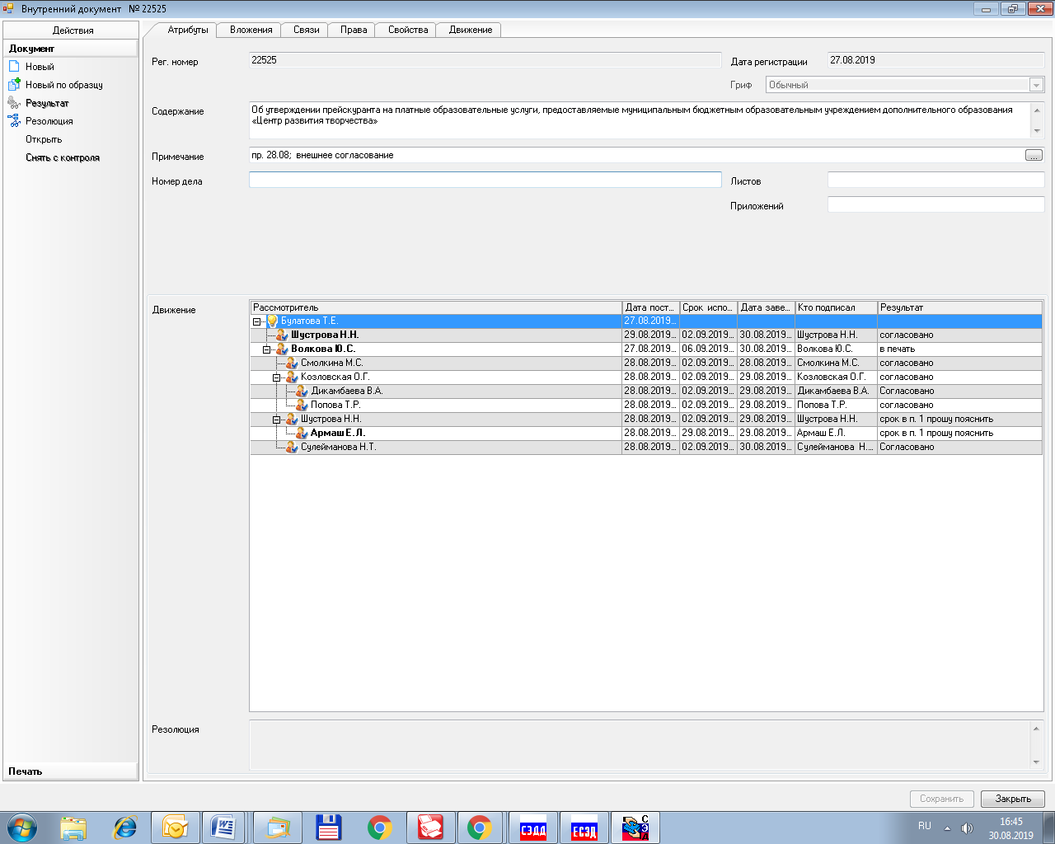
Директор МБОУ ДО «ЦРТ»
_________________ С.В.Жукова
30.08.2019

Рассылка:
Зам. главы по соц.вопросам,
Общий отдел, КФ, ОЭР,
КОбр, МБОУ ДО «ЦРТ»,
Пресс-центр, Прокуратура

утвержден
постановлением администрации
Сосновоборского городского округа
от 04/09/2019 № 1923

(Приложение)
ПЕРЕЧЕНЬ ТАРИФОВ
на платные образовательные услуги, предоставляемые
муниципальным бюджетным образовательным учреждением дополнительного образования «Центр развития творчества» (МБОУ ДО «ЦРТ»)

№  п/п | Наименование программы,  всего часов | Количество часов в месяц, ед. | Длитель-ность  1 занятия, мин. | Минималь-ное кол-во чел. в группе, чел. | Стоимость  за 1 чел. за курс  (чел./курс/руб.) | Стоимость  за 1 чел. в месяц  (чел./месяц/руб.)
1 | "Путешествие по страницам истории" (64 ч) | 8 | 45 | 6 | 13 600 | 1 700
2 | "Проблемные вопросы обществознания" (64 ч) | 8 | 45 | 6 | 13 600 | 1 700
3 | Профессиональная видеосъемка и редактирование видео в ADOBE PREMIERE (36 ч) | 12 | 45 | 6 | 9 000 | 3 000
4 | Программа по интеллектуальному развитию дошкольника "Радуга возможностей" от 4х лет до 7 лет (56 ч) | 8 | 30 | 6 | 11 900 | 1 700
5 | Мастер-класс обучающий "Лепка из полимерной глины" (32 ч) | 8 | 45 | 6 | 6 400 | 1 600
6 | "Основы информационных технологий для 9-11 классов" (64 ч) | 8 | 45 | 10 | 13 600 | 1 700
7 | "Создание художественного образа посредством компьютерных технологий". Компьютерная графика. (56ч) | 8 | 45 | 10 | 11 900 | 1 700
8 | "Карьера с английским" Углубленный английский язык для 5-9 классов (56ч)  "Карьера с английским" Углубленный английский язык для 10-11 классов (84ч) | 8  12 | 45  45 | 10  10 | 15 330  16240 | 2 190  2320
9 | "Базовый английский" для школьников и взрослых (42ч) | 12 | 45 | 10 | 9 730 | 2 320
10 | «Интенсивный английский» для школьников и взрослых (42ч) | 12 | 45 | 10 | 9 730 | 2 320
11 | Английский язык. "Видеокурс с развитием разговорной речи".  1 год обучения (56ч)  2 год обучения (56ч)  3 год обучения (56ч) | 8  8  8 | 45  45  45 | 10  10  10 | 13 440  13 440  13440 | 1 920  1 920  1920
12 | Английский язык для младших школьников "Шаг за шагом"  1 год обучения (64ч)  2 год обучения (64ч)  3 год обучения (64ч) | 8  8  8 | 45  45  45 | 10  10  10 | 13 600  13 600  13600 | 1 700  1 700  1700
13 | "Разноцветная кисточка" изобразительное искусство и декоративно-прикладное творчество (64ч) | 8 | 30 | 10 | 7 600 | 950
14 | «Математика с увлечением» (64ч) | 8 | 45 | 10 | 13 600 | 1 700
15 | Русский язык. "Залог успеха"  1 год обучения (64ч)  2 год обучения (64ч) | 8  8 | 45  45 | 10  10 | 13 600  13 600 | 1 700  1 700
16 | "Физика вокруг нас" (64ч) | 8 | 45 | 10 | 13 600 | 1 700
17 | Русский язык.  "Говорим и пишем грамотно"  1 год обучения (64ч)  2 год обучения (64ч)  3 год обучения (64ч) | 8  8  8 | 45  45  45 | 10  10  10 | 13 600  13 600  13 600 | 1 700  1 700  1 700
18 | "Химия простая и сложная" (64ч) | 8 | 45 | 10 | 13 600 | 1 700
19 | "Биология в вопросах и ответах" (64ч) | 8 | 45 | 10 | 13 600 | 1 700
20 | "Введение в робототехнику"  для 5-8 классов (24ч) | 8 | 45 | 10 | 5 100 | 1 700
21 | "Основы информационных технологий" для взрослых" (24ч) | 8 | 45 | 10 | 5 100 | 1 700
22 | "Автоматизация проектирования и конструирования в среде AutoCAD" для взрослых (48ч) | 16 | 45 | 10 | 8 520 | 2 840
23 | "АудиоМастер" профессиональный аудиомонтаж и редактирование звуковых файлов для 9-11 классов (36 ч) | 12 | 45 | 10 | 5 700 | 1 900
24 | "Техническое творчество для малышей"  Интегрированный курс различных образовательных областей технической направленности для обучающихся дошкольного возраста от 4х лет до 7 лет (56 ч) | 8 | 30 | 10 | 11 900 | 1 700
25 | "Обучение грамоте" для дошкольников с 4 лет (64ч) | 8 | 30 | 10 | 7 600 | 950
26 | Французский язык.  "Французский, как второй иностранный" (64ч) | 8 | 45 | 10 | 1 3600 | 1 700
27 | Робототехника:  всего 6 направлений (по 64 ч)  - для начинающих 1 и 2 год обучения;  -спортивная робототехника 1 и 2 год обучения;  -BEAM - роботы (аналоговые системы);  -основы электроники | 8 | 45 | 10 | 13 600 | 1 700
28 | Мастер-класс (разовое занятие) обучающий для детей от 7 лет и взрослых по направлениям:  -изо, бисероплетение, мыловарение, декоративное прикладное искусство, компьютерное моделирование, фотовидеомонтаж,  монтаж звуковых файлов (2ч) | 2 | 45 | 8 | 300 | 300
29 | Мастер-класс(абонемент) обучающий для детей от 7 лет и взрослых по направлениям:  -изо, бисероплетение, мыловарение, декоративное прикладное искусство, компьютерное моделирование, фотовидеомонтаж, монтаж звуковых файлов (32ч) | 8 | 45 | 8 | 4 320 | 1 080
30 | Подготовка к ОГЭ и ЕГЭ:  всего по направлениям (по 64 ч.)  - русский язык;  - математика;  - история;  - обществознание;  - биология;  - химия;  - физика;  - информатика;  - английский язык | 8 | 45 | 10 | 13 600 | 1 700
31 | Индивидуальные занятия  (русский язык, английский язык, французский язык, математика, информатика, физика, химия, биология, история, обществознание) | По запросу потребителя | 90 | 1 | Зависит от количества занятий | 850  за одно индивидуальное занятие
32 | Проведение познавательных программ для детей  (за одно мероприятие для группы до 25 человек)  На каждого дополнительного участника | 1 | 60 | 25 | 3 850  160 | 3 850  160
33 | Проведение праздничных мероприятий для детей  (за одно мероприятие для группы до 25 человек)  На каждого дополнительного участника | 1,5 | 90 | 25 | 6 000  240 | 6 000  240
34 | Проведение новогодних мероприятий для детей  (за одно мероприятие для группы до 25 человек)  На каждого дополнительного участника | 1,5 | 90 | 25 | 8 500  340 | 8 500  340

